Cas d'utilisation 1

Objet : Cas d'utilisation : déplacement du héros

Auteurs | Approbateurs | Validation
Michael Plong
Livré le : 07/11/2013 | Approuvé le : | Validé le :

Diffusion :

Diffusion | Externe
A : | M. Novelli
Copie à : | Guillaume Rasolo
Copie à : | Riadh Ben Nasr
Copie à : | Michael Plong
Copie à : | Christophe Guieu
Copie à : | Yoan Miretti
Copie à : | Yann Battista

Document de référence :

Libellé | Document

Historique :

N° version | Auteur | Date | Historique des évolutions
1.0 | Michael Plong | 07/11/13 | Création du document

Cas d'utilisation : Déplacement du héros

Le diagramme de cas d'utilisation ci-dessous présente les différents choix qui pourront être réalisé par le héros lors d'un déplacement
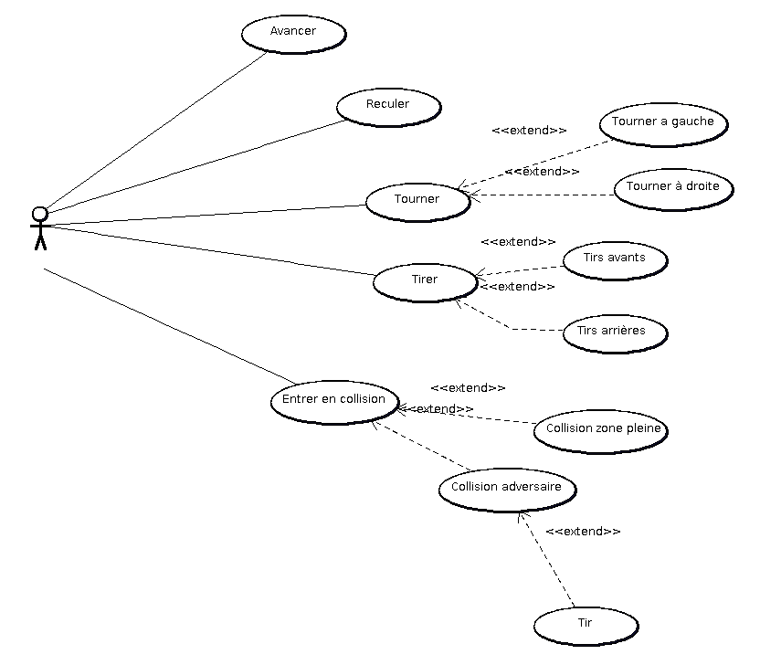
Le héros peut avancer, reculer, tirer(par tirs avants ou par tirs arrières) mais également entrer en collision (soit contre une zone pleine, soit contre le tir d'un ennemi)

